-ФЕДЕРАЛЬНОЕ ГОСУДАРСТВЕННОЕ БЮДЖЕТНОЕ ОБРАЗОВАТЕЛЬНОЕ УЧРЕЖДЕНИЕ ВЫСШЕГО ОБРАЗОВАНИЯ

«САНКТ-ПЕТЕРБУРГСКИЙ ГОСУДАРСТВЕННЫЙ УНИВЕРСИТЕТ»

(СПбГУ)

**Титов Никита Олегович**

**Выпускная квалификационная работа бакалавра**

«Разработка алгоритма автоматизированного создания базы данных геометрии систем наблюдения при работе с сейсмическими донными станциями на акватории»

Уровень образования:

Направление 05.04.01 «Геология»

Основная образовательная программа CB.5091.2015 «Геофизика и геохимия»

Профиль «Геофизика»

**Научный руководитель:**

доцент кафедры геофизики

Института наук о Земле

кандидат геолого-минералогических наук

Половков Вячеслав Владимирович

**Рецензент:**

Ведущий инженер

Сектор разработки аппаратуры сейсморазведки

АО НПП «Авиационная и Морская Электроника»

Долотказин Ильдар Ниязьевич

Санкт-Петербург

2019

# Аннотация

Данная дипломная работа посвящена разработке алгоритма автоматизированного создания базы данных геометрии систем наблюдения при работе с сейсмическими донными станциями на акватории, а также изучению методики проведения сейсморазведочных работ на акватории. Целью работы является создание алгоритмов, увеличивающих производительности полевых работ с донными сейсмическими станциями и снижении временных затрат на подготовку полевых сейсмических материалов к последующей обработке данных.  
Ключевые слова: сейсморазведка, донные станции.

Оглавление

Аннотация 2

Введение. 4

Описание проблемы: 4

Цель работы: 4

Задачи работы: 4

1 Преимущества использования автономных донных станций 5

2 Процесс проведения сейсморазведочных работ на акватории 7

2.1 Источник сигнала. 7

2.2 Донные станции 9

2.3 Опытно-методические работы в пределах участка транзитной зоны Тимано-Печорской провинции 10

3 Проект разработки донного модуля КРАБ 13

3.1 Технические особенности 15

4. Экспресс-обработка данных 16

4.1 Присвоение геометрии 17

5 Алгоритм автоматизированного создание базы данных геометрии 19

5.1 Используемые форматы данных. 19

5.2 Алгоритм считывания информации из SPS файлов 22

5.3 Уточнение координат донных станций 24

Заключение 25

Список литературы 26

Приложения 27

Приложение 1. Модуль уточнения координат по волновому полю 27

Приложение 2. Модуль чтения данных из SPS, введения соответствия с файлом пикетажа и построения схемы системы наблюдения 28

# Введение.

## Описание проблемы:

При проведении сейсморазведочных работ на акватории с применением донных станций возникает проблема, связанная с отсутствием точной связи между взаимным расположением донных станций, идентификационных номеров станций и порядковых номеров каналов. Иными словами, в отличие от кабельных систем, при работе с донными станциями номера приемников изначально не упорядочены, а их координаты и ориентация не известны с необходимой точностью, что осложняет процесс подготовки данных к последующей обработке. Данная программа создается для устранения этой проблемы.

## Цель работы:

Создать алгоритм автоматизированного создания базы данных геометрии систем наблюдения при работе с сейсмическими донными станциями на акватории, показать его применимость в реальных условиях.

## Задачи работы:

Изучить методику и технологию сейсмических работ с донными станциями;

Освоить язык программирования Python;

Принять участие в полевых работах с донными станциями;

Написать алгоритм, собирающий данные в единую базу;

Проверить работоспособность алгоритма на реальных данных.

Данная работа выполняется в рамках НИОКР «Разработка аппаратно-программного комплекса «OBN position» для определения положения (точек сброса, фактического положения, углов наклона и ориентации на дне) элементов донных регистрирующих систем при проведении сейсморазведочных работ на шельфе». Выполнение работы позволит увеличить производительность полевых работ с донными сейсмическими станциями и снизить временные затраты на подготовку полевых сейсмических материалов к последующей обработке данных. В ходе выполнения работы на языке программирования Python написаны алгоритмы, позволяющие уточнять координаты станций на дне, а также записывать полученную информацию.

# 1 Преимущества использования автономных донных станций

В данный момент сейсморазведку можно считать самостоятельной научной дисциплиной. Это геофизический метод изучения акустических свойств среды с помощью анализа распространения упругих волн в среде. Этот метод используется для прогнозирования геологического строения и поиска месторождений полезных ископаемых. Сейсморазведка на акватории является более скоростным методом, по сравнению с наземной. В море сейсморазведка используется в основном для поиска углеводородов. [6]

Основная цель любых геофизических исследований – это снижение последующих геологических рисков на этапе разработки месторождений, при строительстве инженерных сооружений и других процессов, ради которых эти исследования выполнялись. Соответственно объем заказываемых геофизических работ есть функция оценочной величины предполагаемого риска. И чем больше эта величина, тем достовернее и надежнее должна быть построена геолого-геофизическая модель изучаемого объекта. В настоящее время в зарубежной и отечественной сейсморазведке наблюдается тренд перехода от кабельных систем наблюдения к автономным донным станциям. Донная сейсморазведка на данный момент уступает по производительности и финансовой эффективности проведения полевых работ сейсморазведке с плавающими косами. Донная сейсморазведка не является альтернативой стандартной, у нее есть свои преимущества и недостатки [3].

Первым преимуществом является возможность работы с обменными и преломленными волнами (рис. 1). Известно, что в жидкостях такие волны не проходят, потому их невозможно зарегистрировать буксируемыми за судными косами. Помимо этого, в донных станциях есть несколько приемников, расположенных взаимно перпендикулярно. Это позволяет разделять амплитуду поступающего сигнала на составляющие по осям.

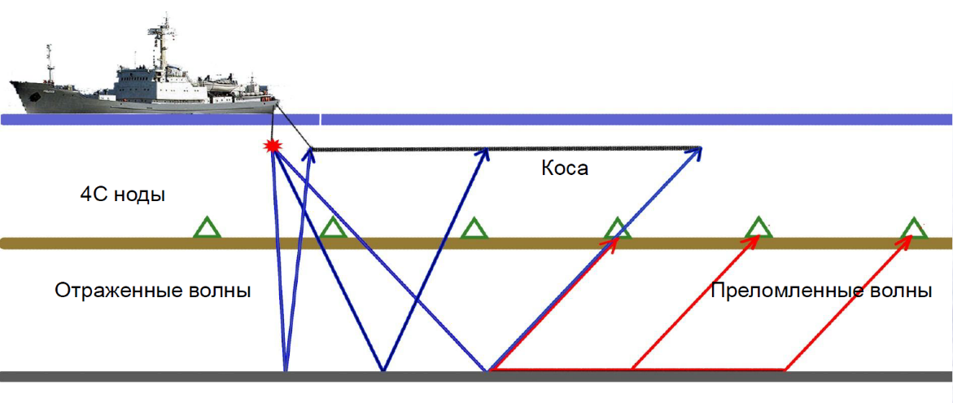

Рисунок Возможность регистрации S-волн донными станциями

Вторым важным преимуществом является возможность построения разнообразных систем наблюдения (рис. 2). Сейсмические донные станции (СДС) можно раскладывать вдоль одной прямой (МОВ ОГТ 2D вариант) или по площади (МОВ ОГТ 3D вариант). Также нет ограничений на величину офсета – расстояния между источником и приемником. При использовании донных модулей возможно применение метода преломленных волн для глубинного сейсмического зондирования (ГСЗ).

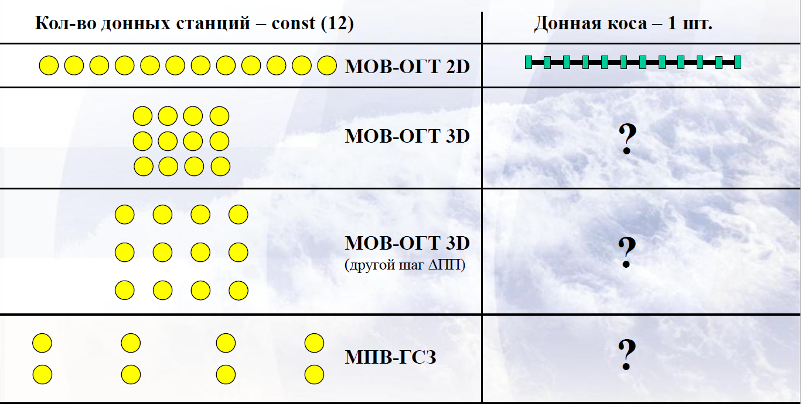

Рисунок Возможность реализации различных систем наблюдения

Третьим преимуществом является возможность выполнения всех работ одним судном, совмещающим в себе функции судна – источника и судна – расстановщика.

Помимо преимуществ, использование СДС ведет к появлению ряда проблем. Первой проблемой является некоторая технологическая сложность, связанная с необходимостью проведения спусковых и подъемных работ, которые больше по продолжительности чем отстрел; с необходимостью подзаряжать станции и импортировать с них информацию; с потерей части станций при проведении работ. Допустимым считается потеря около 10 процентов станций. Вторым существенным недостатком является невозможность точного позиционирования станций на дне. При спуске на дно станции могут сноситься течением, потому их реальные координаты отличаются от запланированных. Эта проблема не может быть полностью решена использованием маяков ответчиков, так как после прохождения судна-пингеровщика и уточнения координат СДС, станции могут быть снесены подводными течениями. Решением данной проблемы можно считать уточнение координат донных станций по волновому полю. Данная процедура в некотором роде напоминает работу GPS устройств, и будет описана ниже. Третьим недостатком является отсутствие контроля получаемых данных в реальном времени. Также это ведет к необходимости обработки большого количество разнородной информации.

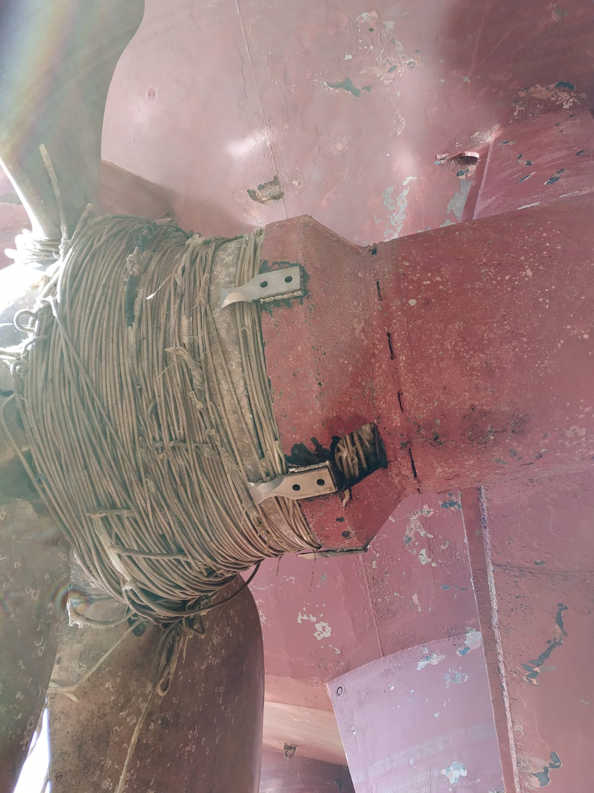

Рисунок Фал, намотавшийся на винт судна-расстановщика.

# 2 Процесс проведения сейсморазведочных работ на акватории

В качестве источника сигнала используется пневмогруппа – система, состоящая из нескольких пневмоисточников различной мощности. В качестве приемников могут использоваться косы, прикрепленные за судном, и автономные станции, располагающиеся на дне или на поверхности моря. В ходе выполнения дипломной работы, было принято непосредственное участие в проекте компании ОАО «МАГЭ» в Печерском море на месторождении «Приразломное», с целью изучения методики работы с СДС в транзитной зоне.[1]

## 2.1 Источник сигнала.

В качестве источника возбуждения использовался групповой источник, состоящий из двух массивов объемом по 2880.0 куб. дюймов (47.2 литров). Каждый из массивов включал две линии пневмоисточников сформированных из 19 ПИ. Тип источника Bolt Gun, модель 1900 LLX. [1]

Контроль за их работой осуществлялся с помощью программы ган-контроллера BIG SHOT, в которой можно было задавать, в каком порядке будут стрелять ПИ, проверять время выстрела и давление в системе и синхронизировать порядок выстрелов с программой навигации. 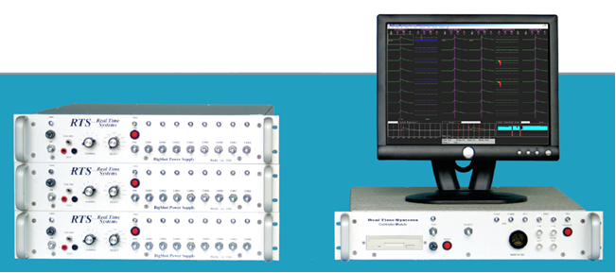

Рисунок Устройство BIG SHOT

Источники были расположены на глубине 8 метров. Также, необходимо было поддерживать определенное расстояния между линиями ПИ. В случае отклонения любого из параметров от допустимых значений, съемка считалась некондиционной. Расстояние между массивами источников – 50 метров (рис. 5).

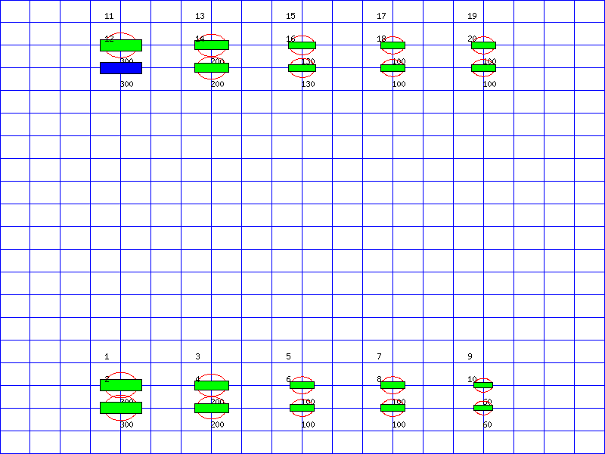

Рисунок Схема массива ПИ

## 2.2 Донные станции

Спуск и подъем донных станций осуществлялся на судне - расстановщике бригадой из 5-6 человек. Станции крепились на фал (крепкая веревка, используемая для крепежа СДС) через каждые 300 метров. Крепеж станций к фалу осуществлялся путем цепляния к узлам в фале карабинов, к которым другой веревкой крепились станции (рис. 6). Также, к станциям прикреплялись сигнальные маяки-ответчики, что позволяло проверить их положение на дне; и металлические груза для уменьшения смещения станций при опускании на дно от планируемой координаты. Несмотря на высокий профессионализм команды, четкое соблюдение правил техники безопасности и применение всех необходимых средств индивидуальной защиты, процесс подъема и спуска далек от совершенства.

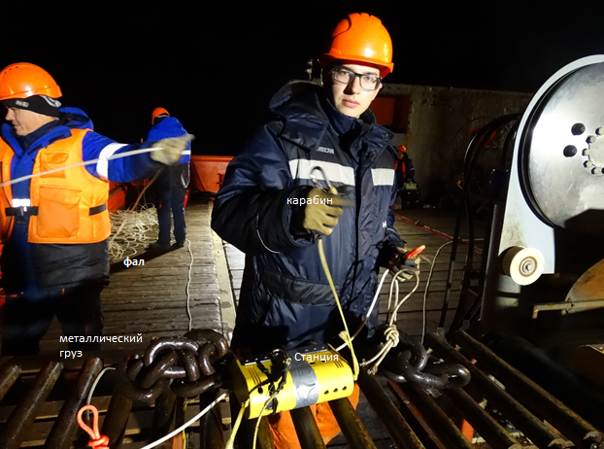

Рисунок 6 Процесс спуска станций

## 2.3 Опытно-методические работы в пределах участка транзитной зоны Тимано-Печорской провинции

Помимо непосредственного участия в проекте на месторождении Приразломное, была изучена методика проведения работ на территории транзитной зоны Тимано-Печерской провинции (рис. 7). Задачей было проведение сейсмических работ МОГТ 2D/4(3) C и изучение возможности непрерывного прослеживания «суша-море» в транзитной зоне Печорского моря, особенностей ее строения с целью последующего создания геолого-геофизической модели района работ [2].

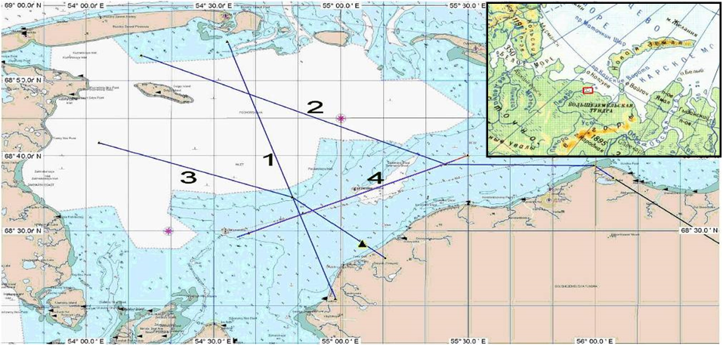

Рисунок Участок проведения работ с указанием расположения пройденных профилей

В рамках проекта проводились опытно-методические работы, целями которых было:

* Выбор оптимальных коэффициентов усиления (КУ) для компонентов станций
* Отработка технологии сбора данных, в том числе проверка работы станций
* Навигационно-гидрографическое обеспечение (НГГО) работ и связь
* Отработка технологии отстрела расстановок

В ходе выполнения проекта проводились работы на суше и на море. Ниже будут описаны работы на акватории.

| **1. Параметры системы наблюдений (море – там, где возможен отстрел с ПИ):** | |
| --- | --- |
| Система наблюдений | Комбинированная с максимальной длиной годографа не менее 10км |
| Тип возбуждаемых волн | Р (продольные) |
| Расстояние между модулями (море) | 150м |
| Расстояние между пунктами возбуждения (море) | 50м |
| Минимальное удаление ПП-ПВ | 50м |
| Максимальное расстояние ПП-ПВ | 12500м |
| Количество активных ПП в расстановке | до 190 |
| Вынос линии отстрела за конец расстановки | 2км |
| Перекрытие соседних расстановок по приему | 12 модулей (1650м) |
| Перекрытие соседних расстановок по отстрелу | 114ПВ (5650м) |
| Кратность наблюдения номинальная | 48 |
| Проектная кратность в бине 25м на офсете до 12500м (стык расстановок) | 50 |
| Минимально-допустимая кратность в бине 25м на офсете до 12500м (0,9 от номинальной) | 43 |
| База группирования сейсмоприемников | - |
| Количество и тип сейсмоприемников в группе (модуле) | 3 ортогональных геофона (суша),  3 ортогональных геофона + гидрофон (на акватории) |

|  |  |  |  |  |  |
| --- | --- | --- | --- | --- | --- |
| **2. Регистрирующая система**: | | | |  | |
| Сейсмостанция (донный модуль: ДМ) | Автономные, 4C(3C). Донные Turtle-500; носитель информации – внутренняя память (flash-элемент емкостью до 16Гб) | | | | |
| Шаг дискретизации | 2мс | | | | |
| Длина записи, не менее | 10с (согласно ТЗ) | | | | |
| Фильтрация при регистрации | Пропускаемая полоса частот 1 – 200Гц | | | | |
| Формат записи | Внутренний: формат регистратора; выходной – SEGY | | | | |
| **3. Параметры возбуждения:** | | | | | |
| Источник возбуждения упругих колебаний | | Пневматические погружные (Air-Guns) | | | |
| Тип и объем источников возбуждения | | Групповой, номинальный объем 757дюйм3 | | | |
| **4. Вспомогательные исследования:** | | | | | |
| Исследования ВЧР (зоны малых скоростей) | | | По головным волнам рабочих сейсмограмм | | |
| **5. Объем работ:** | | | | | |
| Объем профилей МОГТ | | | | | 200км |

# 3 Проект разработки донного модуля КРАБ

Сейчас специалисты компании АО НПП Авиационная и Морская Электроника в рамках проекта импортозамещения разрабатывают СДС КРАБ. Данная работа выполняется в рамках НИОКР «Разработка аппаратно-программного комплекса «OBN position» для определения положения элементов донных регистрирующих систем при проведении сейсморазведочных работ на шельфе». В процессе выполнения НИОКР должна быть решена задача сбора информации о координатах постановки (сброса с судна), фактическом положении (на дне акватории), углах наклона и ориентации элементов донных регистрирующих систем - донных модулей

Блок-схема, иллюстрирующая работу аппаратных средств и программного обеспечения в процессе подготовки информации для обработки сейсмических данных представлена на рис.8.

Формирование SEGY файлов, содержащих всю собранную информацию для передачи в последующую обработку (ПО)

Считывание RFID меток, расположенных на корпусах донных модулей при их сбросе с судна в точках постановки при помощи мобильного устройства считывания

Программирование донных модулей с платами компасов-инклинометров на сбор данных об углах наклона и азимуте (через ПО управления комплексом)

Считывание данных компасов-инклинометров об углах наклона и азимуте донных модулей после подъема модулей на борт судна

Копирование информации из мобильного устройства считывания на ПК, формирование базы дынных по номерам донных модулей и соответствующих им координатам точек сброса

Вычисление координат фактического положения донных модулей (путем уточнения координат точек их сброса) по данным о времени и координатах возбуждения сейсмического сигнала и сейсмоданным с донных модулей (ПО)

Разворот компонент сейсмических записей с учетом ориентации и углов наклона донных модулей (ПО)

Рисунок 8 Алгоритм формирования SEG Y файлов, содержащих информацию о положении и ориентации элементов регистрирующей системы в процессе сбора сейсмических данных

Для решения указанной задачи в НИОКР должны быть разработаны:

- RFID метки, помещенные в корпус, способный выдержать давление, являющееся рабочим для донного модуля, на который помещается метка, корпус герметично закрытый, защищенный или устойчивый к воздействию морской воды;

- Мобильное устройство считывания меток, при помощи которого оператор, при проведении работ с донными модулями мог бы производить считывание RFID меток, помещенных на них;

- Программное обеспечение мобильного устройства считывания и программное обеспечение персонального компьютера, к которому мобильное устройство будет подключаться для считывания данных;

- Алгоритмы и программное обеспечение, позволяющее уточнять собранные аппаратными средствами данные, вносить их в файлы сейсмического формата SEGY, преобразовывать сейсмические данные, согласно собранным данным об ориентации донных модулей на дне.

Также для работы в составе донного модуля должен быть доработан компас-инклинометр в части процедуры проведения калибровки (для компенсации в показаниях компаса-инклинометра магнитного влияния окружающих деталей конструкции, датчиков и других элементов донного модуля) и в части повышения точности показаний.

## 3.1 Технические особенности

На данный момент АО НПП «Авиационная и Морская Электроника» разработало мобильный аппаратно-программный комплекс морской сейсморазведки и мониторинга в транзитных зонах и на шельфе на основе 4-х компонентных автономных донных сейсмических станций нового поколения (рис. 9). Комплекс предназначен для сейсмической разведки морских месторождений углеводородов с использованием донных сейсмических станций. Комплекс включает в себя:

* Судовая геофизическая лаборатория – контейнер.
* Донные станции.

Контейнер-лаборатория обеспечивает одновременное управление, контроль параметров, считывание данных и зарядку до 400-т донных станций.[7]

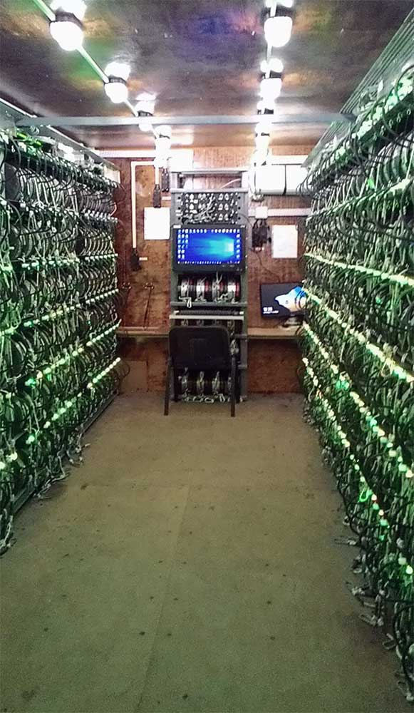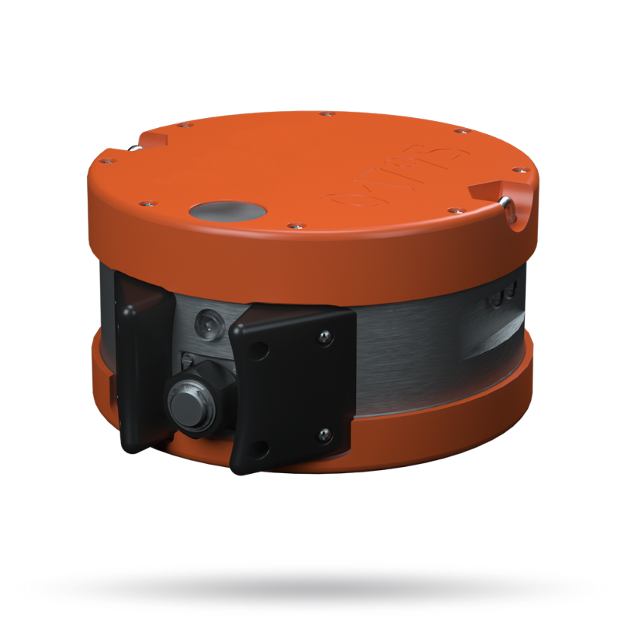

Рисунок 9 Судовая геофизическая лаборатория, вид изнутри; внешний вид СДС «КРАБ»

# 4. Экспресс-обработка данных

Экспресс обработка данных производится непосредственно в поле. Это первый этап обработки поступающей информации. Он включает в себя несколько шагов:

* Перенос информации на ПК
* Отбраковка отстрелов
* Перевод данных в формат SEG Y
* Препроцессинг – ввод нумерации, сортировка, ввод геометрии
* Процессинг – получение экспресс-разреза
* Уточнение координат СДС по волновому полю
* Архивация данных для их последующей обработки

Отбраковка отстрела осуществляется в случае, если выстрел был произведен неверно, например, не в нужной точке, или если нарушены параметры пневмогруппы. Также отбраковку могут сделать на основе анализа сейсмограммы.

Препроцессинг:

* скачивание сейсмических данных со станций (в заданных временных интервалах) на сервер комплекса
* нарезка сейсмических данных в сейсмограммы станций по временам файла отстрела
* повальный просмотр SEGY-файлов. Выявление некондиционных сейсмограмм.
* формирование порасстановочных баз данных
* заполнение заголовков (номер точки отстрела, номер точки приема, FFID – номер файла и т.д.)
* ввод в заголовки трасс постановочной геометрии, т.е. без введения поправок по волновому полю

Процессинг:

* бинирование, процедура разделение площади на отдельные прямоугольные участки – бины. Вводится допущение, что все срединные точки, попадающие в этот бин, находятся в одной точке. Кратность - количество реальных срединных точек на площади одного бина.
* Верхний мьютинг
* Получение сейсмограммы ОСТ
* Коррекция амплитуд за геометрическое расхождение и поглощение энергии
* Предсказывающая деконволюция
* применение оптимального фильтра по результатам тестирования переменно‑временных частотных фильтров
* вычисление и ввод кинематических поправок

## 4.1 Присвоение геометрии

Расположение источников и приемников относительно изучаемого объекта на местности называется системой наблюдений (рис.9). Присвоение геометрии – процедура присвоения каждой сейсмической трассе уникальных параметров: номер трассы (сквозной по базе), номер трассы в сейсмограмме, номер точки возбуждения, координаты точки приема и т.д. После введения геометрии можно производить сортировку данных, строить сейсмограммы ОПП, ОПВ, ОСТ.

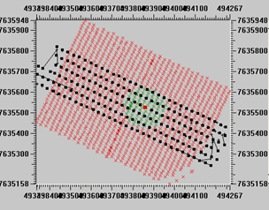

Рисунок 10 Схема системы наблюдения, построенная на основе базы данных геометрии

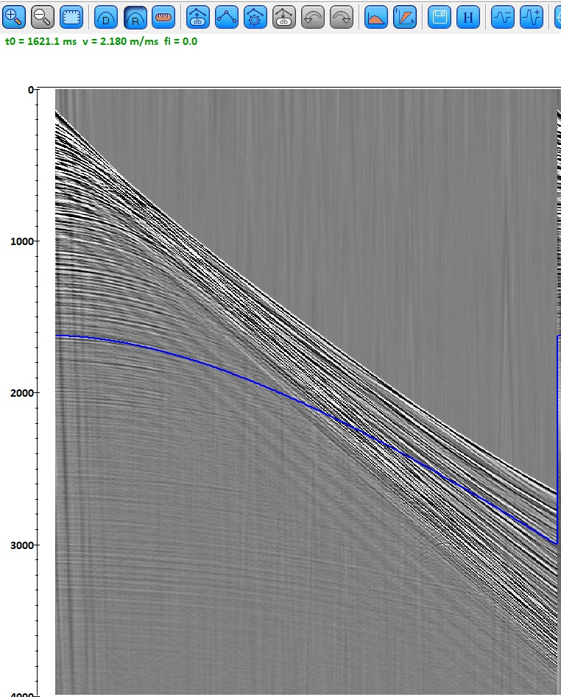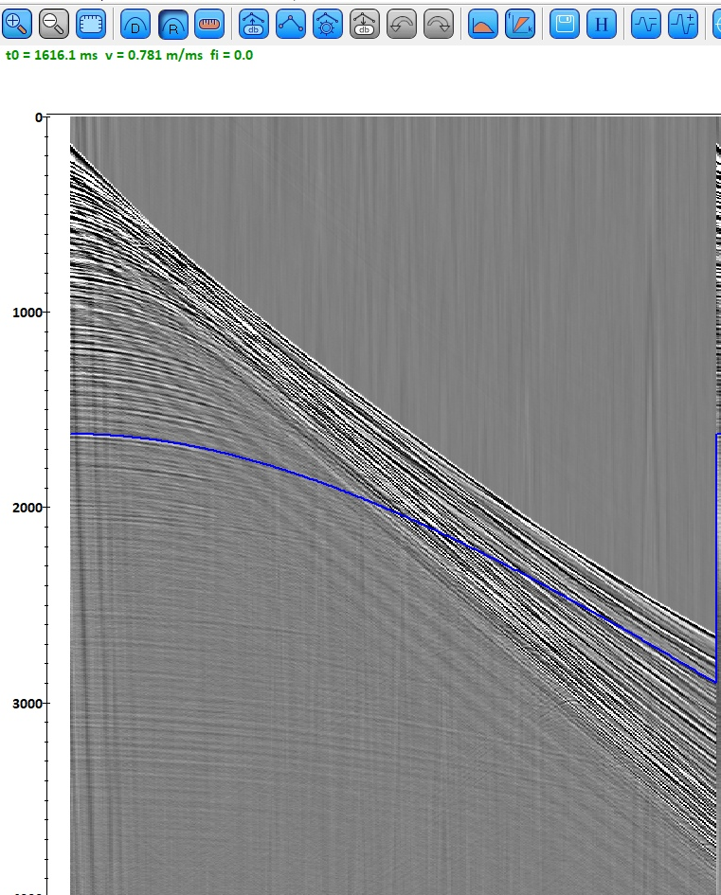При ошибке введения геометрии проведение анализа полученных данных невозможно. В программе RadExPro были построены сейсмограммы с правильной и неправильной геометрией, и проведен анализ скоростей отраженных волн (рис. 10). Из рисунка видно, что, например, по сейсмограмме с правильной геометрией скорость волны составляет 2180 м/с, с неправильной – 781 м/с, что не может соответствовать действительности. При дальнейшей обработке с неверной геометрией получить корректный результат невозможно.

Рисунок 11 Сейсмограммы с правильной и неправильной геометрией

# 5 Алгоритм автоматизированного создание базы данных геометрии

Для упрощения процесса подготовки данных к обработке на языке программирования Python были написаны алгоритмы работы с файлами различных форматов и сбора их в единую базу данных. Также написан алгоритм уточнения координат донных станций по волновому полю. Для удобства, программа разбита на отдельные модули, каждый из которых может выполняться отдельно. Работа модулей проверена на реальных данных.

## 5.1 Используемые форматы данных.

В работе используются такие форматы данных как:

* Файл соответствия номера станции и порядка подъема
* SEG-Y – формат данных с последовательно расположенными трассами (или демультиплексный) разработанный для хранения полностью или частично обработанных сейсмических данных.

|  |  |
| --- | --- |
| № байта |  |
| 1-4 | порядковый номер трассы в файле, с отсчетом от единицы; |
| 5-8 | порядковый номер трассы в файле, с отсчетом от единицы; |
| 9-12 | полевой номер взрыва (FFID) - формируется из времени начала трассы (doy.yyyy hh:mm:ss) как doy*1e6 + hh*1e4 + mm*100 + ss; |
| 13-16 | порядковый номер трассы в сейсмограмме ОТП, с отсчетом от единицы; |
| 25-28 | порядковый номер трассы в сейсмограмме ОТП, с отсчетом от единицы; |
| 29-30 | ID компоненты: 11=h, 12=z, 13=y, 14=x; |
| 35-36 | тип данных: 1=Production; |
| 115-116 | число отсчетов в трассе; |
| 117-118 | интервал дискретизации [мкс]; |
| 119-120 | режим усиления полевой аппаратуры: 1=fixed; |
| 127-128 | показания компаса [градусы] (при наличии файла angles); |
| 129-130 | показания инклинометра 1 [градусы] (при наличии файла angles); |
| 131-132 | показания инклинометра 2 [градусы] (при наличии файла angles); |
| 133-134 | скорость ухода часов (из файла difference) - мантисса; |
| 135-136 | скорость ухода часов (из файла difference) - десятичный порядок; |
| 137-138 | значение коэффициента усиления для первого отсчета трассы (1 при отсутствии файла gain); |
| 151-152 | число неактуальных (потерянных) отсчетов трассы. Потерянные отсчеты заполняются значением последнего актуального отсчета. На этапе QC трассы с потерянными отсчетами должны маркироваться, для возможности их отбраковки; |
| 157-158 | год; |
| 159-160 | день года; |
| 161-162 | час; |
| 163-164 | минута; |
| 165-166 | секунда; |
| 167-168 | 4 = UTC time basis; |
| 171-172 | ID донной станции; |
| 205-208 | значение коэффициента пересчета единиц АЦП в вольты из файла units (1 при отсутствии файла) - мантисса; |
| 209-210 | значение коэффициента пересчета единиц АЦП в вольты из файла units (1 при отсутствии файла) - десятичный порядок; |
| 211-212 | 2 = вольты. |

* SPS файлы - текстовые файлы в формате SPS (Shell Processing Support format) - общепринятом в сейсморазведке формате записи данных позиционирования пунктов возбуждения и приёма сейсмических колебаний.

|  |  |  |
| --- | --- | --- |
| **Имя файла** | **Имя поля на рус.** | **Колонки** |
|  | Тип файла | 1 |
|  | Имя профиля | 2-11 |
|  | Номер пикета | 12-21 |
|  | Индекс пикета | 24-24 |
|  | Код пикета | 25-26 |
|  | Статика | 27-30 |
|  | Глубина | 31-34 |
|  | Сейсм.данные | 35-38 |
|  | Т вертикальное | 39-40 |
|  | Глубина воды | 41-46 |
|  | Х-координата | 47-55 |
|  | У-координата | 56-65 |
|  | Z-координата | 66-71 |
|  | День года | 72-74 |
|  | Время ччммсс | 75-80 |

## 5.2 Алгоритм считывания информации из SPS файлов

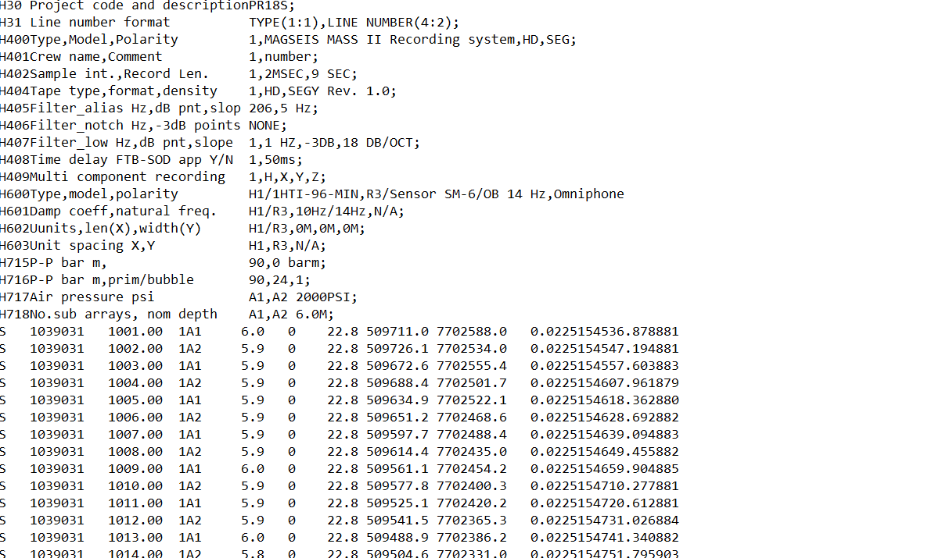

Рисунок 12 Формат SPS - S файла

Данный алгоритм (приложение 2) написан с целью записи нужной информации из SPS файла. На вход подается файл SPS (рис.12), на выходе получаем текстовый файл с номерами профиля, пикетов и их проектируемые координаты (рис. 13). Для координат станций эти значения отличаются от реальных, координаты источника принимаются за верные.

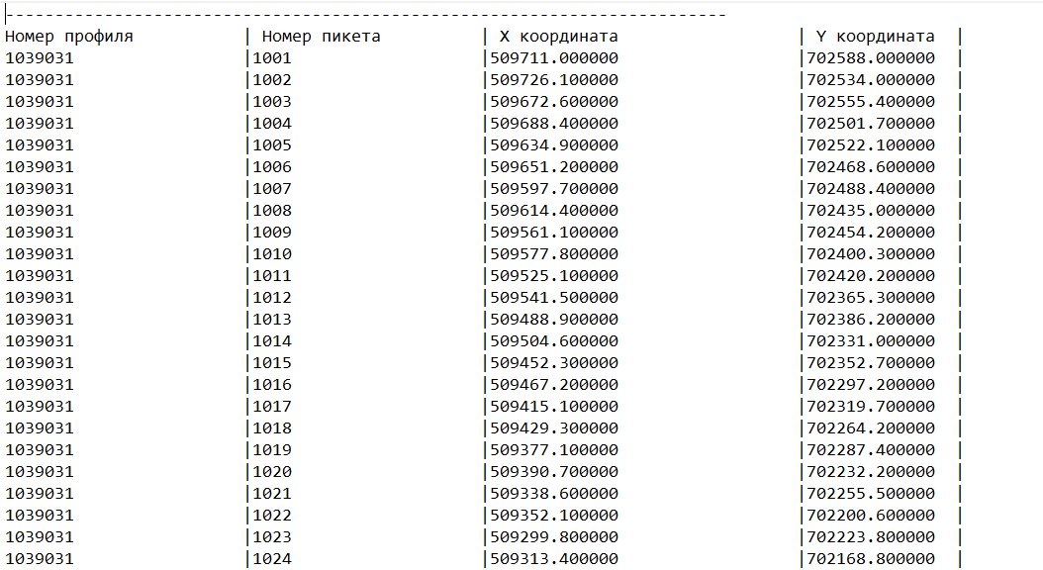

Рисунок 13 Результат работы модуля считывания информации из SPS файла

Следующим этапом является добавление в полученный файл номера станций. Присвоение номеров происходит последовательно, а порядок номеров станций – из отдельного файла, в котором записаны, в какой последовательности станции опускались на дно. (рис. 14)

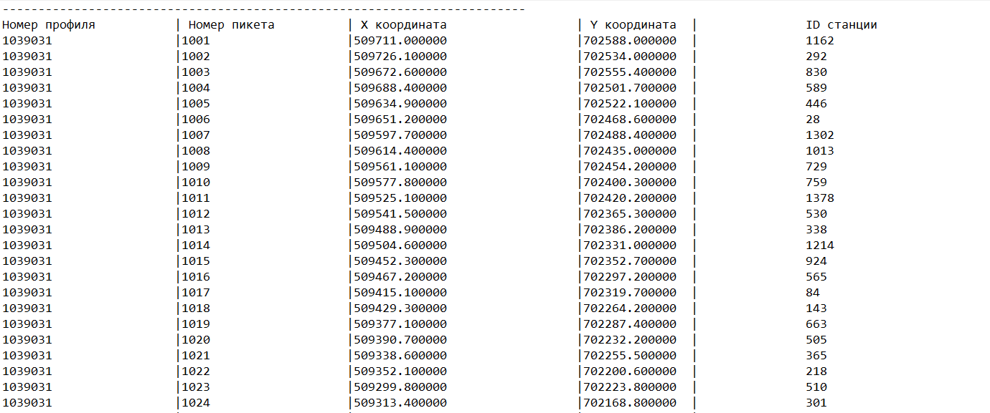

Рисунок 14 Файл с номерами профиля, пикетов, координат и номера станций

Также, для проверки написан модуль, позволяющий построить схему системы наблюдения по координатам из SPS файла (рис. 15).

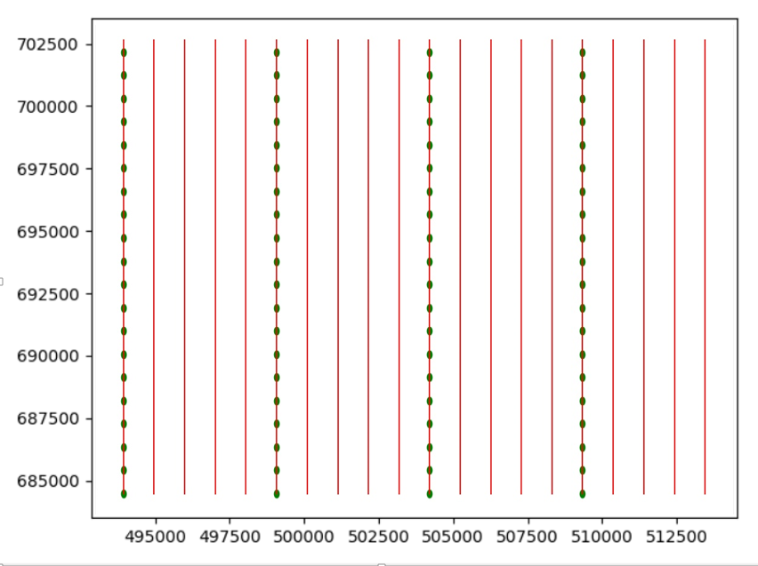

Рисунок 15 Схема системы наблюдения. Красная линия - линия отстрела. Зелеными точками показаны координаты донных станций

## 5.3 Уточнение координат донных станций

Данный модуль необходим для того, чтобы узнавать реальные координаты донных станций на момент прихода к ним сейсмического сигнала. Работа модуля основана на нахождении расстояния от трех источников до приемника по времени пробега волны (рис. 16).

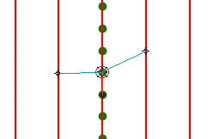

Рисунок 16 Схема уточнения координат по волновому полю. Синим показаны расстояния от источников до приемников.

Программа строит вокруг предполагаемого положения станции на дне массив из точек и находит расстояние от каждой из точек до каждого из источников (приложение 1). После от вычисленного расстояния отнимается расстояние, полученное по волновому полю, и происходит сортировка точек по принципу наименьшего среднеквадратического значения отклонений. Координаты точки с наименьшим отклонением принимаются за верные.

$$Ф\left(x,∆t\right)=\sqrt{\sum_{1}^{3}{(r-}Δt*V)^2} →min$$

Формула 1. Уравнение подсчета минимального отклонения проектируемых координат от реальных

Где r – это расстояние, вычисленное по волновому полю, $Δt$- время пробега волны от источника до приемника, V – скорость распространения упругих волн в воде, которую мы принимаем за 1500 м/с. После выполнения данного модуля, полученные координаты можно записывать в SEG-Y файл (рис. 17).

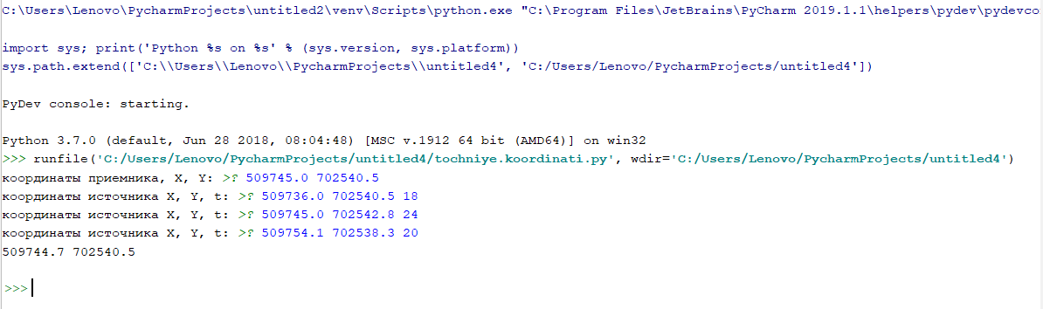

Рисунок 17 Результат работы модуля уточнения координат СДС на дне

# Заключение

В ходе написания ВКР были изучены: методика и технология проведения сейсморазведочных работ на акватории; получены знания о первичной обработке сейсмических данных; освоен язык программирования Python, в том числе с использованием специализированной библиотеке OBSPy, работающей с SEG-Y файлами. Были написаны алгоритмы, работающие с SPS и SEG-Y файлами, и позволяющие считывать, обрабатывать и записывать в них разнородную информацию. Фрагменты программного кода вынесены в приложения к данной работе.

# Список литературы

1. Проект на выполнение сейсморазведочных работ МОГТ 3D в пределах Приразломного нефтяного месторождения в акватории Баренцева (Печорского) моря, ОАО «МАГЭ», 2018
2. Отчет о работах по объекту: «Проведение полевых сейсморазведочных работ для непрерывного прослеживания участков «суша-море» и комплексная интерпретация данных сейсморазведки, гравиразведки и магниторазведки в пределах участка транзитной зоны Тимано-Печорской провинции», ООО «Сейсмо-Шельф», 2013
3. Рослов Ю.В., Половков В.В., Перспективы донной сейсморазведки, 2014
4. Гайнанов В.Г., Сейсморазведка. Москва, 2006
5. Научно-технический отчет 39ГС1НТИС5_43224 27092018 этап 1 v5

Интернет-ресурсы:

1. Интернет-ресурс <https://github.com/obspy/obspy>, ObsPy: A Python Toolbox for seismology/seismological observatories, Дата обращения 13 апреля 2019
2. Интернет-ресурс <https://github.com/megies/obspyck> ObsPyck is a GUI application that is intended to cover the tasks in a standard analysis workflow for seismic events in seismological observatory practice, Дата обращения 13 апреля 2019

# Приложения

## Приложение 1. Модуль уточнения координат по волновому полю

**import** math  
  
  
**def** addMeters(coordinate, meters):  
 *# coordinate = float(coordinate)* coordinate /= 10000  
 coordinate += meters / 111111.111111  
 **return** coordinate * 10000  
  
  
**def** findDistance(point1, point2):  
 dx = abs(float(point1[0]) - float(point2[0]))  
 dy = abs(float(point2[1])) - float(point2[1])  
 **return** math.sqrt(dx * dx + dy * dy)  
  
R = input(**"координаты приемника, Х, Y: "**).split()  
Rx = float(R[0])  
Ry = float(R[1])  
  
m = 3.3  
points = [[Rx, Ry], [addMeters(Rx, m), Ry], [Rx, addMeters(Ry, m)], [addMeters(Rx, -m), Ry], [Rx, addMeters(Ry, -m)]]  
m = math.sqrt(m * m / 2) *# diagonal distance*points.append([addMeters(Rx, m), addMeters(Ry, m)]) *# north-east*points.append([addMeters(Rx, -m), addMeters(Ry, m)]) *# north-west*points.append([addMeters(Rx, -m), addMeters(Ry, -m)]) *# south-west*points.append([addMeters(Rx, m), addMeters(Ry, -m)]) *# north-west  
#print(points)*S = []  
**for** i **in** range(3):  
 S.append(input(**'координаты источника X, Y, t: '**).split())  
  
minPoint = []  
minimum = 100000000000000000000000  
**for** point **in** points:  
 s = math.pow(findDistance(point, S[0][:2]) - int(S[0][2]) * 1500, 2) + math.pow(findDistance(point, S[1][:2]) - int(  
 S[1][2]) * 1500, 2) + math.pow(findDistance(point, S[2][:2]) - int(S[2][2]) * 1500, 2)  
  
 **if** s < minimum:  
 minimum = s  
 minPoint = point  
  
print(**"%07.1f %07.1f"** % (minPoint[0], minPoint[1]))

## Приложение 2. Модуль чтения данных из SPS, введения соответствия с файлом пикетажа и построения схемы системы наблюдения

**import** ID_sps  
  
filename = input(**"Введите название SPS-R файла\n"**)  
**with** open(filename) **as** f:  
 lines = f.readlines()[64:]  
outfile = **"tmp.txt"  
with** open(outfile, **'w'**, encoding=**"utf-8"**) **as** out:  
 out.write(**'-------------------------------------------------------------------------\n'**)  
 out.write(**'Номер профиля\t| Номер пикета\t| X координата\t\t\t| Y координата\t|\n'**)  
 **for** line **in** lines:  
 line = line.strip()  
 string = line.split()  
 numberOfStation = int(string[1])  
 numberOfPicket = int(float(string[2]))  
 X = float(string[7])  
 Y = float(string[8][1:])  
 station = **"%d\t\t\t|%d\t\t\t|%f\t\t\t|%f\t|\n"** % (numberOfStation, numberOfPicket, X, Y)  
 out.write(station)  
 out.write(**'--------------------------------------------------------------------\n'**)  
ID_sps.id_sps(outfile)

**def** id_sps(filename):  
 **with** open(filename, encoding=**"utf-8"**) **as** f: *# сопоставление id и порядка подъема* lines = f.readlines()  
  
 piket = input(**"Введите название файла пикетажа\n"**)  
 **with** open(piket) **as** in1:  
 stations = in1.readlines()[3:]  
  
 i = 0  
 **with** open(**"output.txt"**, **"w"**, encoding=**"utf-8"**) **as** out:  
 out.write(lines[0] + lines[1][:-1] + **"\t\tID\n"**)  
 **for** line **in** lines[2:-1]:  
 **if** i < len(stations):  
 out.write(line[:-1] + **"\t\t"** + stations[i].split()[1] + **"\n"**)  
 i += 1

**from** struct **import** * *#graphics***import** matplotlib.pyplot **as** plot  
  
  
files = []  
**for** i **in** range(1, 6):  
 **with** open(**'%s.s01'** % i) **as** f:  
 file = []  
 lines = f.readlines()[64:]  
 Xs = []  
 Ys = []  
 **for** line **in** lines:  
 line = line.strip()  
 string = line.split()  
 number = string[1]  
 X = float(string[7])  
 Y = float(string[8][1:])  
 Xs.append(X)  
 Ys.append(Y)  
 file.append(Xs)  
 file.append(Ys)  
 files.append(file)  
  
**for** file **in** files:  
 plot.plot(file[0], file[1])  
plot.show()